**Code Review for 贪吃蛇**

U201611848 陈田田

1. 变量定义问题：

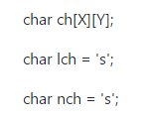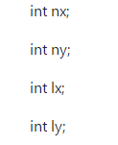

（1） 程序开头定义的三个全局变量以及Snake类中定义的四个变量表意不明，也无注释。之后的某些对象指针定义也表意不明。

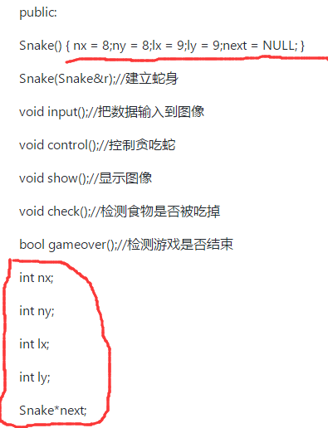

1. 变量的定义出现在使用变量之后，阅读略有不便。
2. Snake类中函数的定义不在Snake类之后，而在所有类定义完之后，影响阅读。
3. 异常处理及冗余

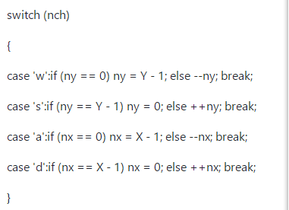

1. 程序中所有switch语句都缺少异常处理语句。
2. 四个switch语句结构类似，可以考虑用函数简化。

3、运行体验

Game over以后按任意键直接退出，不能重新开局。加入一个选择继续或退出的语句体验感会更好。